
PRÉNOM NOM
Poste occupé ou recherché

––

DIPLOMAS Y HOBBIES

Formaciones : Diplomados, Congresos, xxxxxxxxxx xxxxxx xxxxxxxxx xxxxxxxxxxxxxxxxx
Hobbies: xxxxxxxxxxxxxxxxxxxxxxxxxxxxxx


––
FORMATION

–––
00/00/0000
00/00/0000
(Ville-Pays)

00/00/0000
00/00/0000
(Ville-Pays)

00/00/0000
00/00/0000
(Ville-Pays)

00/00/0000
00/00/0000
(Ville-Pays)

Diplôme obtenu
Université ou école

Diplôme obtenu
Université ou école

Années
Ville-Pays

Années
Ville-Pays

PROFIL

Duis augue magna, bibendum at nunc id, gravida ultrices tellus. Pellentesqu, ehicula ante id, dictum arcu hicula ante gravida ultrices. Pellsqu, ehicula ante id, dictum arcu hicula gravida.

EXPÉRIENCE PROFESSIONNELLE

NOM DE L’ENTREPRISE
Poste occupé
Tâches:
- Xxxxxxxxxxxxxxxxxxxxxxxxxxxxxxxxxxxxxxxxxxxx
- Xxxxxxxxxxxxxxxxxxxxxxxxxxxxxxxxxxxxxxxxxxxxx
- Xxxxxxxxxxxxxxxxxxxxxxxxxxxxxxxxxxxxxxxxxxxxxxx

NOM DE L’ENTREPRISE
Poste occupé
Tâches:
- Xxxxxxxxxxxxxxxxxxxxxxxxxxxxxxxxxxxxxxxxxxxx
- Xxxxxxxxxxxxxxxxxxxxxxxxxxxxxxxxxxxxxxxxxxxxx
- Xxxxxxxxxxxxxxxxxxxxxxxxxxxxxxxxxxxxxxxxxxxxxxx

NOM DE L’ENTREPRISE
Poste occupé
Tâches:
- Xxxxxxxxxxxxxxxxxxxxxxxxxxxxxxxxxxxxxxxxxxxx
- Xxxxxxxxxxxxxxxxxxxxxxxxxxxxxxxxxxxxxxxxxxxxx
- Xxxxxxxxxxxxxxxxxxxxxxxxxxxxxxxxxxxxxxxxxxxxxxx

NOM DE L’ENTREPRISE
Poste occupé
Tâches:
- Xxxxxxxxxxxxxxxxxxxxxxxxxxxxxxxxxxxxxxxxxxxx
- Xxxxxxxxxxxxxxxxxxxxxxxxxxxxxxxxxxxxxxxxxxxxx

CONTACT

Lieu : Ville, Pays
Téléphone : 06 06 06 06 06
Email : prenom.nom@gmail.com



Cher(e) Candidat(e),
©AZURIUS – Modelos-de-curriculum.com
LOGICIELS
Excel, PowerPoint, Photoshop, Indesign, xxxxxxxxxx, xxxxxx xxxxxxxxx xxxxxxxx, xxxxxxxxx

COMPÉTENCES
Google Drive
Travail en équipe
Management
Gestion de crise
CENTRES D’INTÉRÊTS
Natation, tennis en compétition, lecture, théâtre et culture Manga.
Français : Langue maternelle | Anglais : Bilingue | Espagnol : Notions
LANGUES
©AZURIUS – Modelos-de-curriculum.com

Rendez votre CV encore plus attractif grâce à nos icônes pour CV. +100 icônes à copier-coller sur votre CV Word. Recevez votre pack d’icônes gratuit.
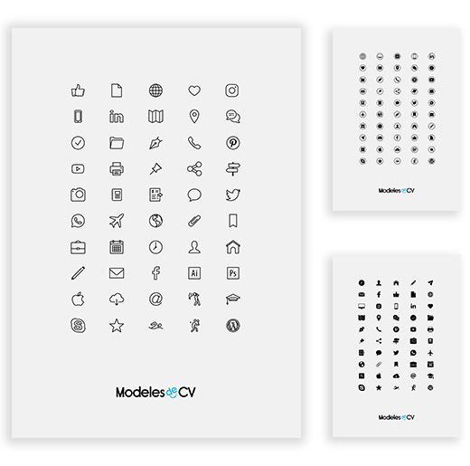
Télécharger pack d’icônes pour CV : https://www.modeles-de-cv.com/formulaire-icones/

Vous aurez certainement besoin d’accompagner votre CV d’une Lettre de motivation :
- Exemples de Lettre de Motivation
- Modèles de Lettre de Motivation
- Comment Faire une Lettre de Motivation

COPYRIGHT - VEUILLEZ LIRE CE MESSAGE
©Ces modèles de CV et lettres gratuits sont la propriété d'AZURIUS S.L. Vous pouvez les télécharger et les modifier librement pour votre usage personnel et à des fins non commerciales seulement. Ces modèles, exemples et leurs dérivés ne peuvent en aucun cas être revendus. Ces documents, ou toute partie de ceux-ci ne peuvent être copiés, reproduits, distribués, utilisés ou réaffichés dans d'autres sites web sans le consentement préalable et écrit d’AZURIUS S.L.
N'oubliez pas de supprimer cette information copyright avant de modifier et d'imprimer votre CV. Pour toute question, écrivez à contact@modeles-de-cv.com.
Découvrez plus de modèles de CV sur www.modeles-de-cv.com

